[南昌大学第二附院IJMM被质疑](https://mp.weixin.qq.com/s?__biz=MzU5OTAzNzQ5Nw==&mid=2247485422&idx=1&sn=d2c257b1558e4f7d3791a49f1d166cd2)

原创一只科研鸭[科研鸭](javascript:void(0);)2025-04-05 14:18:15四川

[](https://mp.weixin.qq.com/s?__biz=MzU5OTAzNzQ5Nw==&mid=2247484860&idx=1&sn=0fb2b770a5f98d730df24f440e596fff&scene=21#wechat_redirect)

**Research Frontline**

**科研前线**

2025 年开年以来，中国科研人员在多篇高水平期刊发表的论文中，频繁被曝出图片重复使用问题，涉及Nature、Nature 子刊及Cell 子刊等顶级期刊。从四川大学到清华大学的多篇论文中，均发现了实验图片重复使用的情况，引发学术广泛关注。这不仅暴露了科研数据管理中的疏漏，也反映了图片筛查技术的局限性。









**编者按**



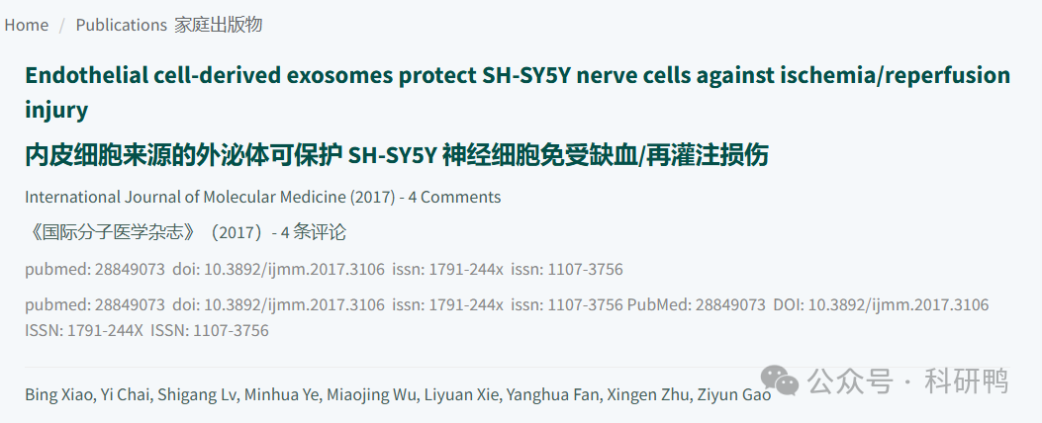

2017年，来自南昌大学第二附属医院的肖冰（第一作者，音译Bing Xiao）、高子云（通讯作者，音译Ziyun Gao）团队在《International Journal of Molecular Medicine》发表题为《Endothelial cell-derived exosomes protect SH-SY5Y nerve cells against ischemia/reperfusion injury》的研究。

该论文声称发现内皮细胞来源的外泌体可通过调节miR-21/PI3K/Akt通路减轻神经细胞缺血再灌注损伤，为脑卒中治疗提供新思路。然而，2025年4月学术侦探René Aquarius通过系统图像筛查发现，该研究存在严重的跨团队、跨课题数据重复问题，涉及至少7篇其他论文，目前期刊正在调查处理中。









**文章质疑**



1. 系统性数据重复（2025年4月）：
   * 核心问题：Western blot、免疫荧光等关键实验图像在6篇不同团队论文中重复出现，包括：  
     ? 与Wang等2019年骨关节炎研究（DOI:10.3892/ijmm.2019.4079）共享流式细胞数据；  
     ? 与Li等2018年心肌缺血研究（DOI:10.3892/mmr.2018.8697）共用凋亡检测图片；  
     ? 与Chen等2017年糖尿病研究（DOI:10.3892/ijmm.2017.3145）的PI3K/Akt通路蛋白印迹高度相似。
   * 更严重的是，部分数据在本研究内部不同实验组间也存在重复使用（如假手术组与治疗组的对照图像相同）。
2. 问题特征：
   * 时间跨度：涉事论文发表时间从2017年延续至2019年，显示可能存在系统性学术不端；
   * 机构分布：重复数据涉及南方医科大学、中山大学等多家机构的不同团队；
   * 技术雷同：所有重复均集中在Western blot和流式细胞术这两种最易造假的实验技术。

（注：该案例的特殊性在于其呈现出"论文工厂"特征：不同团队在不同疾病模型中重复使用相同实验图像，暗示可能存在第三方代写代发服务。期刊目前尚未公布最终处理决定，但根据类似案例推测大概率会撤稿。）

附图：

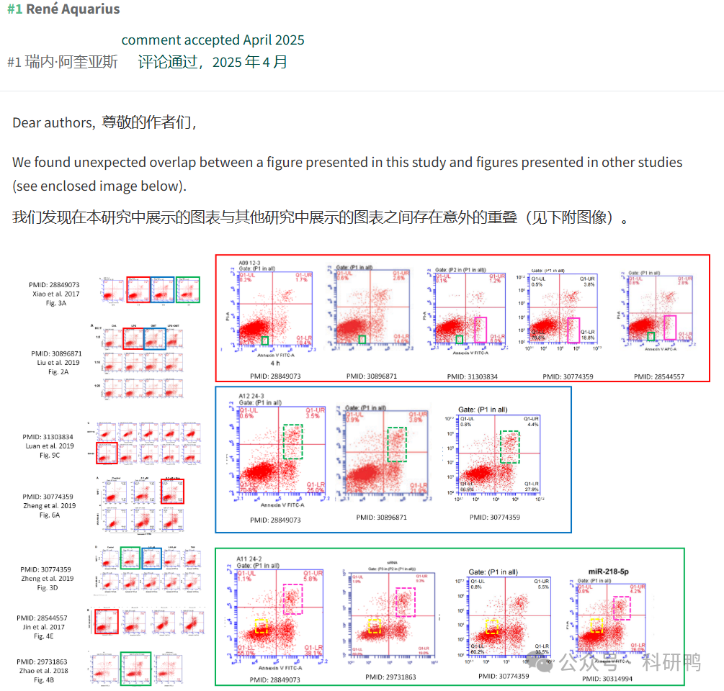

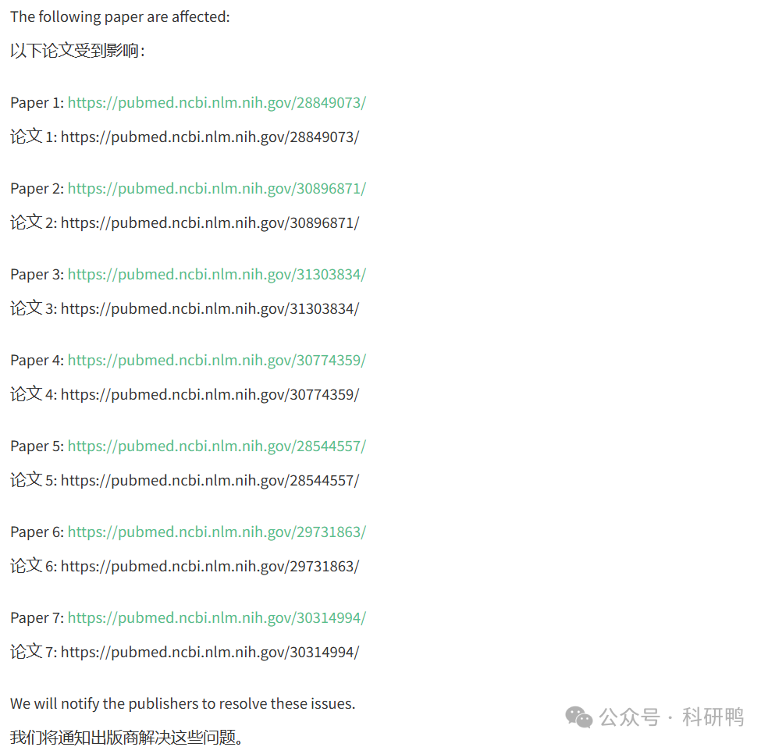

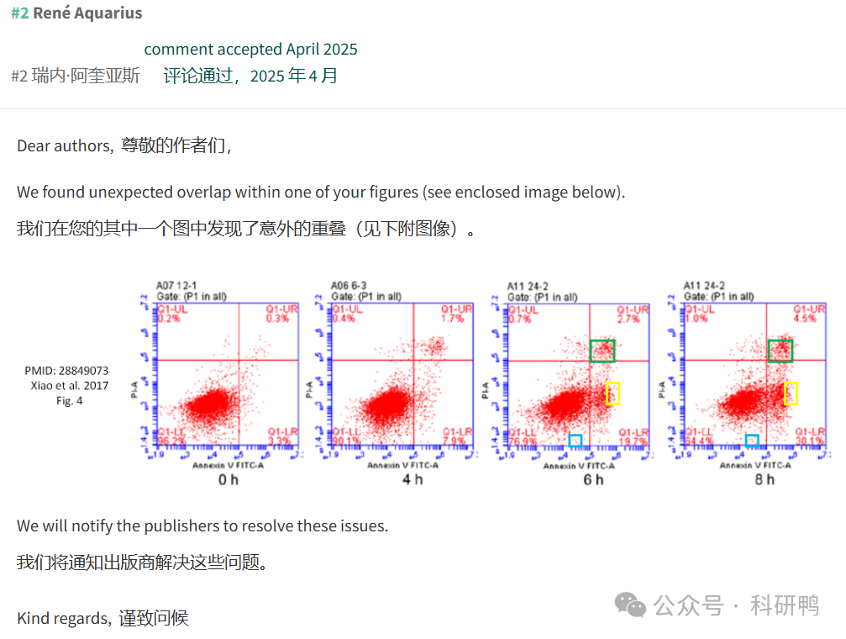

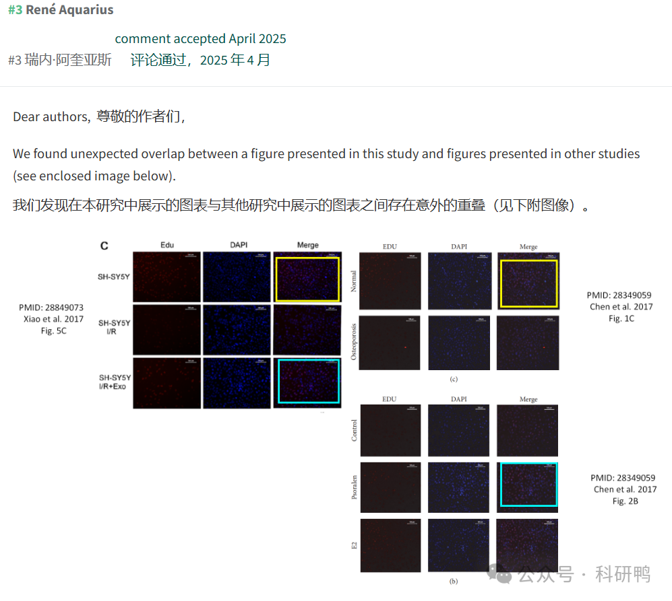

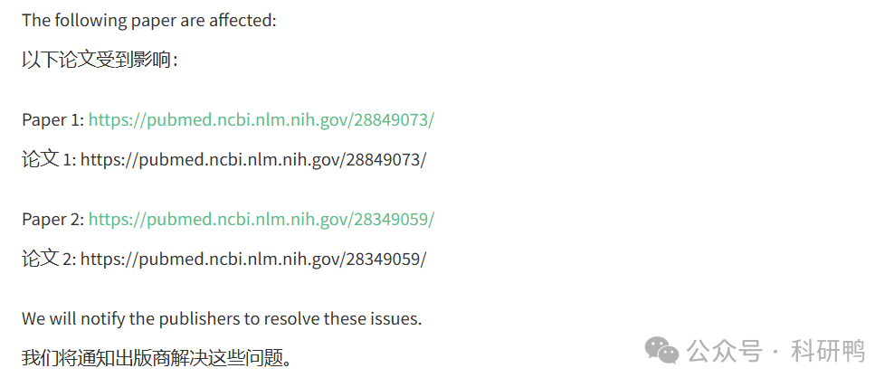

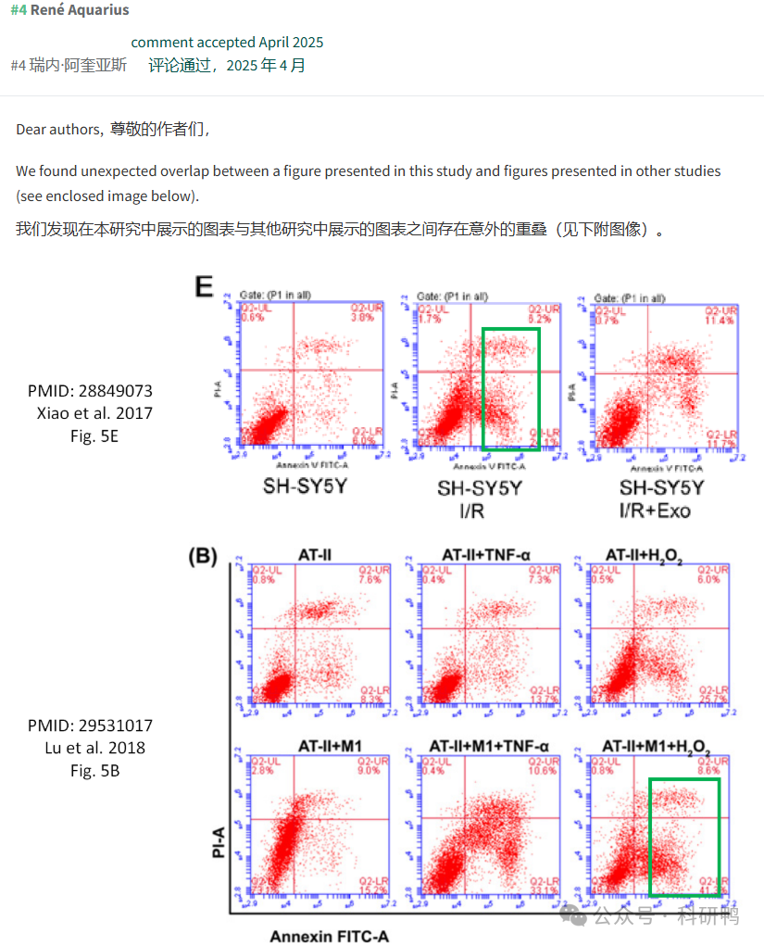

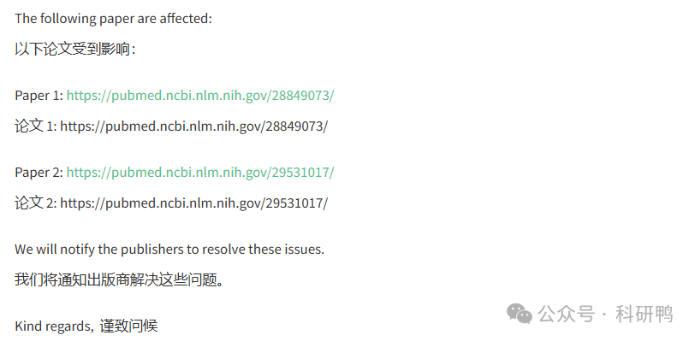

参考消息：

https://pubpeer.com/publications/08897EEB870F868025D696F52B53CE#0

注：公众号所有推文信源，均来源于pubpeer、For Better Science等网站公开质疑以及部分粉丝投稿。科研鸭从来没有、也永远不会主动查重论文并去pubpeer上质疑。

**往期更新**

[消失半年多，卷王带着新产品回归了。科研图片查重新时代产品：FigScan科研图片查重系统正式发布！查重价格低至0.1元/张](https://mp.weixin.qq.com/s?__biz=MzU5OTAzNzQ5Nw==&mid=2247484860&idx=1&sn=0fb2b770a5f98d730df24f440e596fff&scene=21#wechat_redirect)

[公告：关于删除本平台推文的方法介绍！](https://mp.weixin.qq.com/s?__biz=MzU5OTAzNzQ5Nw==&mid=2247485312&idx=1&sn=4f28fcd45a6cd208e8330d0e26f89890&scene=21#wechat_redirect)